填寫進度規劃項目
在日報表系統中的進度規劃項目填寫是為了規劃出進度管理曲線
對於一件新工程案時
點擊下圖所框選之圖示，可以新增下層目錄
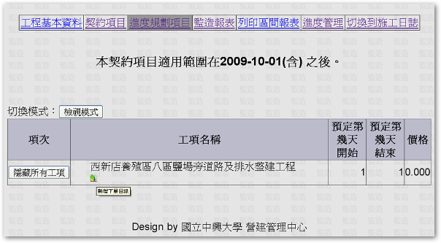

點選下圖所框選之圖示，可以新增同層目錄
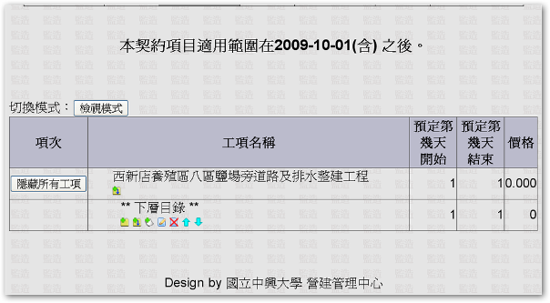
新增之同層目錄與另一目錄階層等級相等
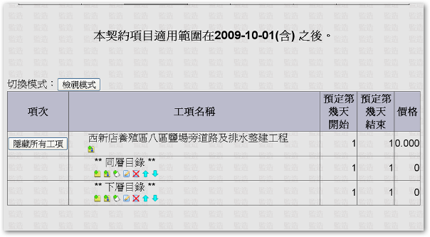

點選下圖所框選之圖示，可以新增下層目錄
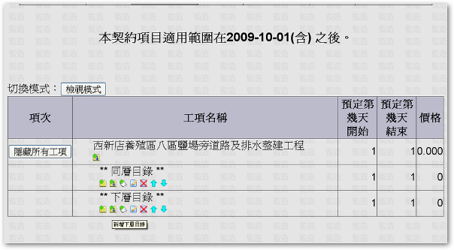
新增之下層目錄屬於該目錄階層底下之ㄧ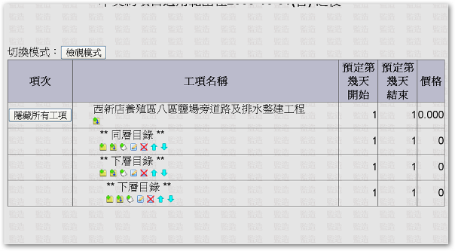

點選下圖所框選之圖示，可以編輯該目錄名稱
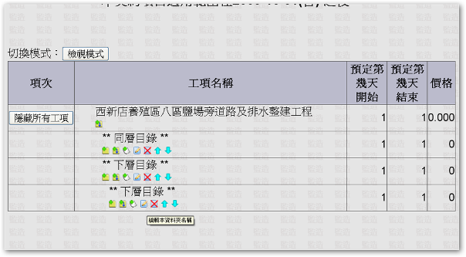
直接於網頁上填寫，填寫完成後，點擊鍵盤確認鍵即可儲存
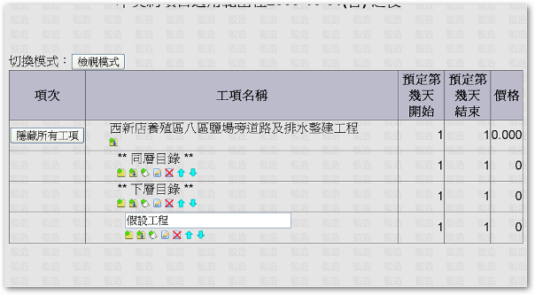

點選下圖所框選之圖示，可以新增下層工項
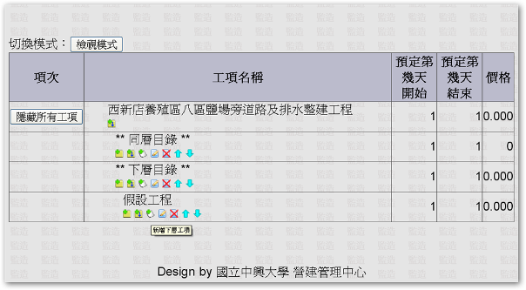
新增之下層工項屬於該目錄階層底下之ㄧ
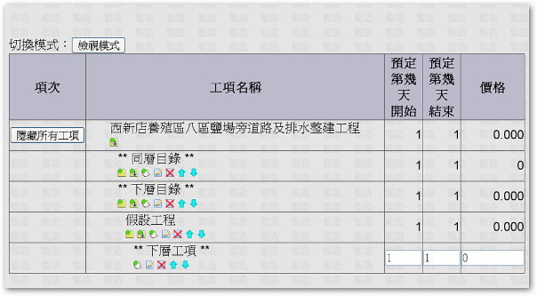

點選下圖所框選之圖示，可以編輯該工項名稱
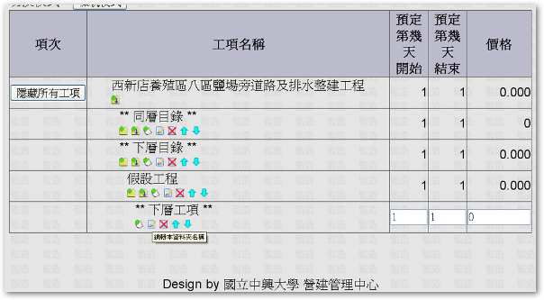
直接於網頁上填寫，填寫完成後，點擊鍵盤確認鍵即可儲存
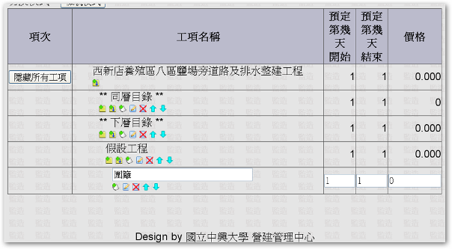

點選下圖所框選之“紅色Ｘ”圖示，可以刪除該工項或資料夾
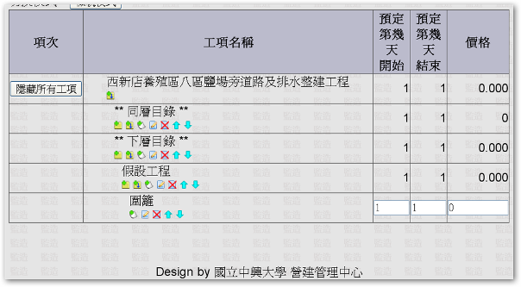

點選下圖所框選之“↑↓”圖示，可以移動該工項或資料夾

如欲編輯預定第幾天開始、開始及價格可以直接於頁面上編輯，完成後可以點選切換模式檢視或編輯
